Консультация для родителей дошкольников
«Играем дома»
Возраст детей – 5-7 лет.
Автор - Гребнева Ольга Владимировна, воспитатель МБДОУ «Детский сад № 172 «Радуга» г. Иркутска.

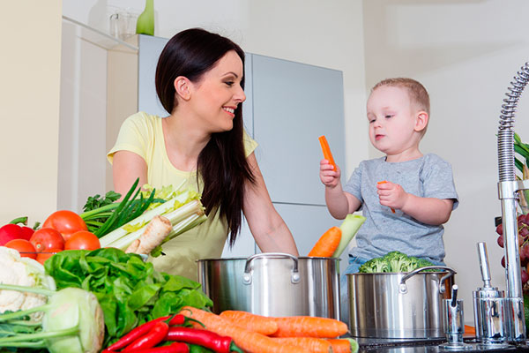
«Зачем? Как? Почему? – любимые вопросы малышей, и мы взрослые должны поддерживать это желание детей узнать обо всем.
Основное ребенок познает дома из общения с родителями, участия в повседневных делах.
Мамы и папы могут сделать многое для развития своих детей, используя естественные ситуации. Например: находясь на кухне.
«Почему кухня?»- спросите вы. Где же как не на кухне проводят мамы так много времени после рабочего дня (накормить всю семью ужином ,приготовить обед на завтра, перемыть посуду, прибрать). А ребенок? Будет ли он ждать, когда у мамы появится свободное время? А может не стоит ждать. Общаться и играть с ребенком возможно во время домашних хлопот на кухне? И зачем? – услышим вопрос. А вот зачем!
-Мы поможем ребенку (и себе тоже) понять, что увлекательной и познавательной может быть любая работа и любые предметы.
-Освоим способ обучения и развития ребенка - обучение естественным образом.
-А самое главное, мы будем вместе с ребенком (ведь он ждет целый день, когда же мы взрослые уделим ему свое внимание).
Замечательные задачи мы поставили, правда? Значит, играем на кухне.

Игры- эксперименты- развивают умение наблюдать, рассуждать, рассказывать .

«Тонет - не тонет».
Поставить на стол емкость с водой( лучше прозрачный контейнер , небольшой тазик ).Предложите проверить какие из объектов тонут, а какие нет: крышка от банки, чайная ложка, лавровый лист, фасоль, горох, яблоко, грецкий орех, и т.д.( м.б. любые объекты, что есть на кухне ).
*вариант «Что утонет быстрее?»: фасоль или горох, лук или картошка и т.д.

«Что растворяется в воде?»
Поставить на стол емкость с водой (прозрачный стакан или банку). Предложить растворить в воде: соль, сахар, манку, какао, чистящий порошок, кофе, молотый перец и т.д. Какие-то объекты может предложить сам ребенок.

Игры, развивающие сенсорные навыки

«Узнай на ощупь»
Предложите ребенку в этой игре не подсматривать, если ему удобно ,то завяжите глаза платком или шарфиком.
Пусть ребенок узнает на ощупь какие овощи, фрукты и д.р продукты вы купили (конфеты, батон, пакет молока и т.д.)
*вариант: ребенок узнает на ощупь крупы: гречку, рис, манку, пшено; продукты: горох, фасоль, сахар, муку, крахмал.

«Из чего сделан предмет?»
(предварительно повторите с ребенком из каких материалов могут быть сделаны предметы)
Предложите ребенку узнать на ощупь материал, из которого сделан предмет: кастрюля, чашка, полотенце, одноразовая тарелка, деревянная ложка, резиновая прихватка, банка и т.д.

«Узнай на вкус»- самая любимая игра детей.
Приготовить кусочки фруктов или овощей (если есть можно конфету, печенье, зефир, пряник, вафлю и т.д.)Ребенок пробует и угадывает на вкус, что он съел( с закрытыми глазами).

«Покупки»- выкладывая принесенные из магазина покупки, предложите разные задания ребенку:
- с какого звука начинается слово?(ККартошка,ММолоко,ССок)Если ребенок затрудняется, выделите нужный звук голосом.
-где «живет» звук Р?( в луке или каРРРтошке? Дыне или аРРРбузе? В капусте или моРРРкови? В помидоРРРе или свекле?В тыкве или огуРРРцах?
-в названии каких предметов с кухни есть звук Л? (ложка, вилка, тарелка, микроволновка, стол, стул, холодильник, плита и т.д.

Игры, развивающие логическое мышление .

« Наша кухня»
Мама говорит: « Назови, что сделано на кухне из дерева? (ответ ребенка).
-Из пластмассы?
-Из металла?
-Из ткани?

« Из чего сок?»
Взрослый спрашивает: «Из чего приготовили яблочный сок?»(ребенок отвечает: «Из яблок».(морковный, вишневый, апельсиновый, грушевый и т.д.)
*вариант: взрослый называет фрукт или овощ, а ребенок- сок( томат-томатный, свекла- свекольный, слива-сливовый и т.д.)
«Предметы-помощники»
Как называется прибор, который…
Выжимает сок ( рубит мясо, режет овощи, варит кофе, моет посуду, чистит картофель ,печет хлеб)?

«Играем в слова»
Взрослый предлагает ребенку назвать разные вкусные слова. По очереди называют «сладкие», «горячие», «вареные» слова.
*вариант: назвать какие бывают супы (придумать меню на следующий день).

Задания, развивающие творческие способности детей, мелкую моторику.

«Занимательная математика»
Предложите ребенку выложить фигуры и цифры, используя горошины ,разные крупы, трубочки для коктейлей, шпажки.

«Забавные картинки».
Предложите ребенку самому придумать и сделать картинку на пластилиновой основе(на картон наносится пластилин).Для выкладывания рисунка используется все, что есть на кухне : крышки от бутылок, крупы, горох, фасоль, семечки, фисташки, скорлупа яиц и грецких орехов, даже макароны разных видов(ракушки, спирали, бантики, алфавит и т.д.)

